75 –летию Великой Победы посвящается
Приближается Великая дата празднования Дня Победы - 9 мая. Весь наш народ будет встречать 75-летие Великой Победы над фашистской Германией. Школьная библиотека МБОУ МО Динской район СОШ №31также готовилась к этой знаменательной дате. С активом учащихся 5 «А» класса, классный руководитель Канцурова Инна Алексеевна, а также учитель русского языка и литературы Постолова Наталья Васильевна, учитель начальной школы Степанок Елена Анатольевна, учитель английского языка Игнатьева Наталья Владимировна и актёры: Игнатьев Роман (автор-солдат), Масловский Артём (солдат), Демченко Денис (старый немец) и учитель черчения и рисования Смывалова Надежда Павловна и её помощники художники-декораторы, ученицы 5 «А» класса: Сударкина Софья, Володько Елена и Рагулина Александра, а также, учащиеся 2 «Б» класса, классный руководитель Гончаренко Ольга Николаевна маленькие актёры(представели маленьких голодных немецких детей): Никитин Иван, Никитина Диана, Веретёхина София, Плотникова Софья, Харченко Екатерина, Гасанова Альбина и Христофоров Руслан. Именно с ребятами совместно и была подготовлена постановка: инсценирование рассказа Николая Богданова «Солдатская каша».
В живую, постановку смогли просмотреть учащиеся 4 «А» класса, классный руководитель Молчанова Елена Николаевна. Дети с большим интересом слушали и смотрели, затаив дыхание в исполнении артистов: учащихся 5 «А» и 2 «Б» классов.
А вот учащимся 5 «А», 5 «Б», 5 «Г», 6 «В» классов, для них был представлен видеоролик, который снял Степанченко Андрей Владимирович наш активный помощник библиотеки.
Благодаря выразительному чтению умелого ведущего автора-солдата Игнатьева Романа, читающего наизусть текст, предстояло вести повествование всего произведения. Страшные события происходят в городе Берлине, логове фашистской Германии, где мирная картина. Русский солдат варит кашу, а неподалеку от русской походной кухни находится подвал, в котором сидят голодные немецкие дети и внимательно следят за солдатом. Детворе очень страшно, но любопытно. Преодолевая страх, немецкие ребятишки уставились во все глаза на первого русского солдата, появившегося в их переулке. И хотя ружьё у него за плечами, а в руках большой половник, им жутковато. Особенно страшат немецких детей его кони, чудовищные горбатые животные с облезлой шкурой, и называют их верблюдами. Это Маша и Вася.
Солдат: (Масловский Артём)
-Умные, от самой Волги с нами дошли…
Солдат достаёт кашу большим половником и пробует с довольной гримасой:
«Ах, как вкусна!».
Так есть хочется, так оголодали дети, загнанные в подвалы! - утвердительно говорит автор-солдат Игнатьев Роман. Несмотря ни на что, солдат, которого играет, добродушный Масловский Артём проявляет не только милосердие, но и предлагает одному из прытких мальчишек (Никитин Иван) – кашу. Доверяясь солдату, мальчик протягивает миску и солдат кормит не только этого мальчугана, но и всех выходящих из подвала детей (Никитина Диана, Веретёхина София, Плотникова Софья, Харченко Екатерина, Гасанова Альбина и Христофоров Руслан). При этом никому из них, не причинив боли, а наоборот досыта накормив ребят солдатской кашей. Здесь неподалеку старый немец, которого необыкновенно сыграл учащийся 5 «А» класса Демченко Денис – делая замечание солдату.
- У вас есть приказ кормить немецких детей, господин солдат?
Солдат: (по-доброму)
Масловский Артём
- Сердце приказывает.
- У меня дома тоже остались мал, мала меньше…
Старый немец:
Демченко Денис
- А не совершаете ли вы воинского проступка, раздавая нашим детям солдатскую кашу? Разве у вас нет строгости дисциплины?
Солдат : ( грустно)
- Всё есть, любезный. Порядки воинские знаем, не беспокойтесь…
Автор-солдат: (выразительно, громко)
Игнатьев Роман
Ударили фашистские шестиствольные миномёты, а их накрыли русские «Катюши».
Солдат: (радостно)
- Ну, пошли рейхстаг брать. Теперь уж недолго, возьмём Берлин – войне капут! Солдат подозвал детей и старого немца и стал ещё всем добавлять каши. Не стесняйтесь, это за счёт тех, кто из боя не вернётся.
Немецкие дети так освоились, что не испугались раненых солдат, в окровавленных бинтах и в разорванных гимнастёрках которые медленно стали подходить к походной кухне, они хотели только пить. И произносили непонятные для них слова: «Иванов», «Петров, «Яшин». Солдат повторял, вздрагивая и украдкой, словно стесняясь, всё смахивал что-то с ресниц.
Дети:
Харченко Екатерина и Плотникова Софья
Разве солдаты плачут?
Надолго в памяти у ребят запомнится это произведение, в котором была показана правда, той жестокой и страшной Великой Отечественной войны. О достоинстве наших русских солдат, которые проявили милосердие, доброту и понимание.
Особую благодарность мы выражаем в создании этой постановки нашим артистам актива библиотеки, учащимся 5 «А» и 2 «Б» классов и учителям: Канцуровой И.А., Гончаренко О.Н., Постоловой Н.В., Игнатьевой Н.В., Степанок Е.А., Смываловой Н.П, родителям учащихся 5 «А» класса Игнатьева Романа, Масловского Артёма, Демченко Дениса, Сударкиной Софьи, Володько Елены и Рагулиной Александры, а также родителям учащихся 2 «Б» класса Никитиным Ивану и Диане, Веретёхиной Софии, Плотниковой Софьи, Харченко Екатерины, Гасановой Альбины и Христофорова Руслана за приготовленные реквизиты, к этой постановке.

1.Ведущий автор-солдат: (Игнатьев Роман) представляет
рассказ Николая Богданова «Солдатская каша».

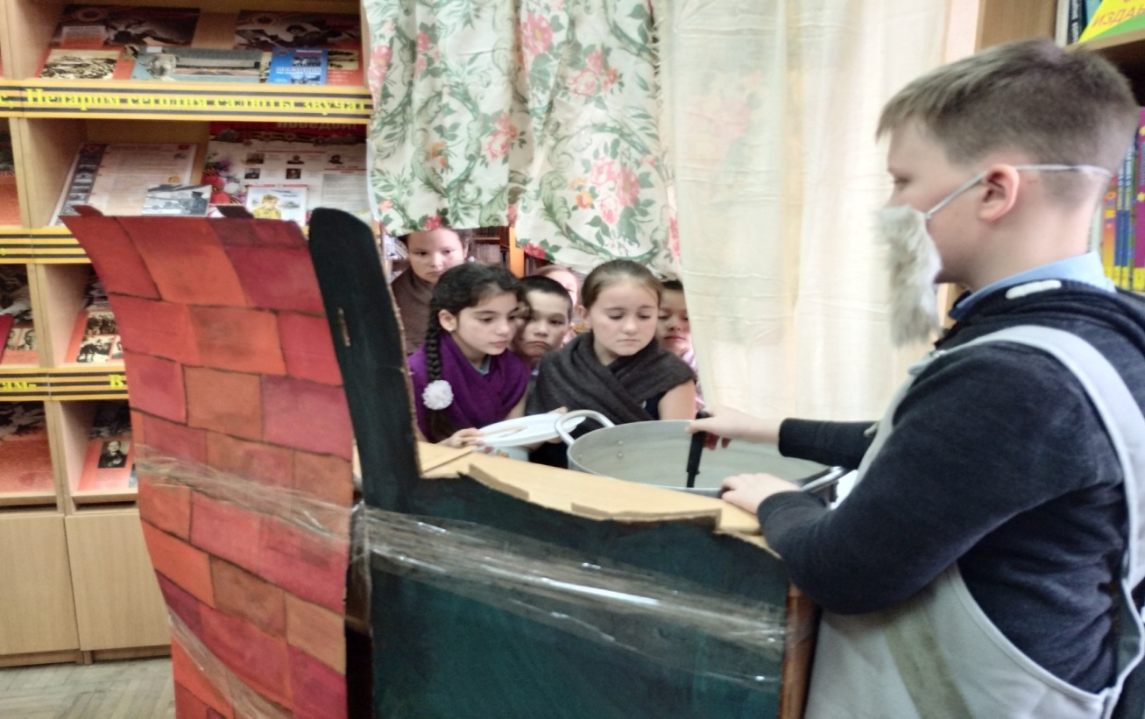
2.Походная русская кухня, а рядом подвал с детьми.
3.Выскочил из подвала мальчуган: (Никитин Иван) и застыл столбиком, испугавшись своей резвости.
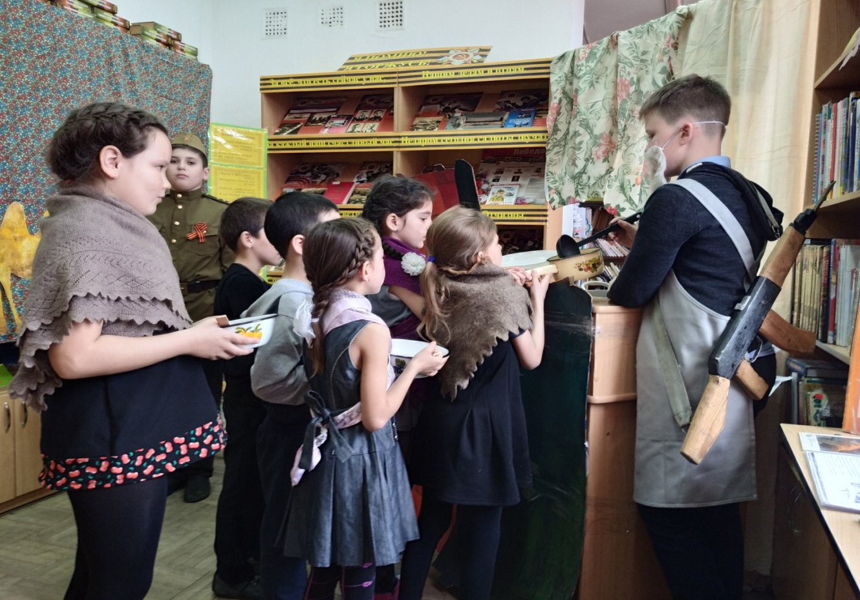
4. Русский солдат:( Масловский Артём) раздаёт голодным детям кашу.
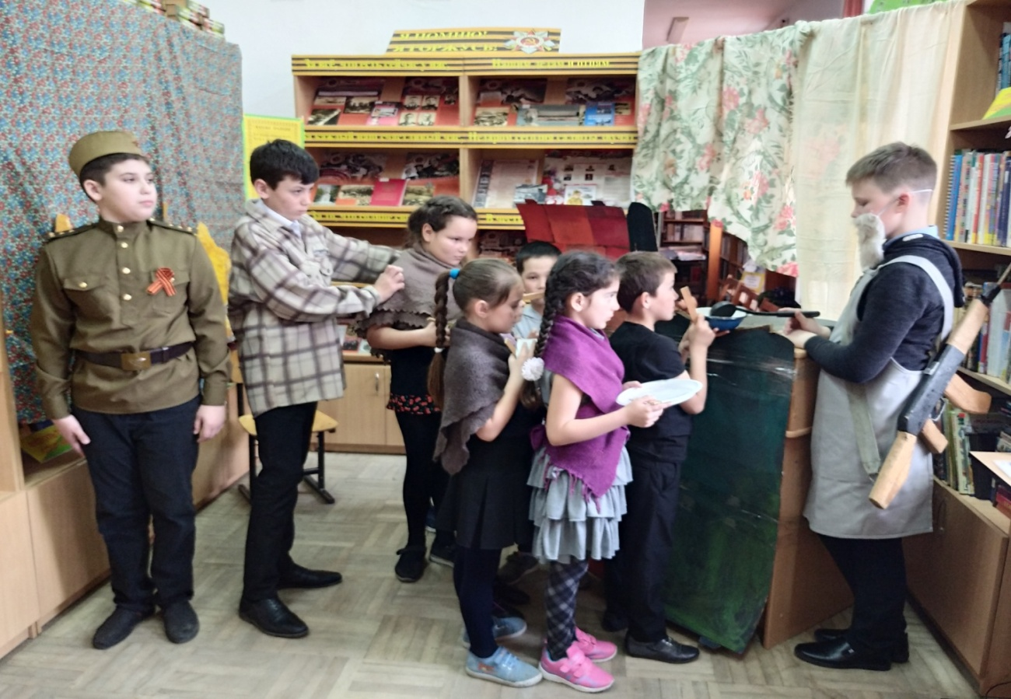
5.Появление старого немца: (Демченко Денис) и соблюдения
им порядка очереди среди детей.
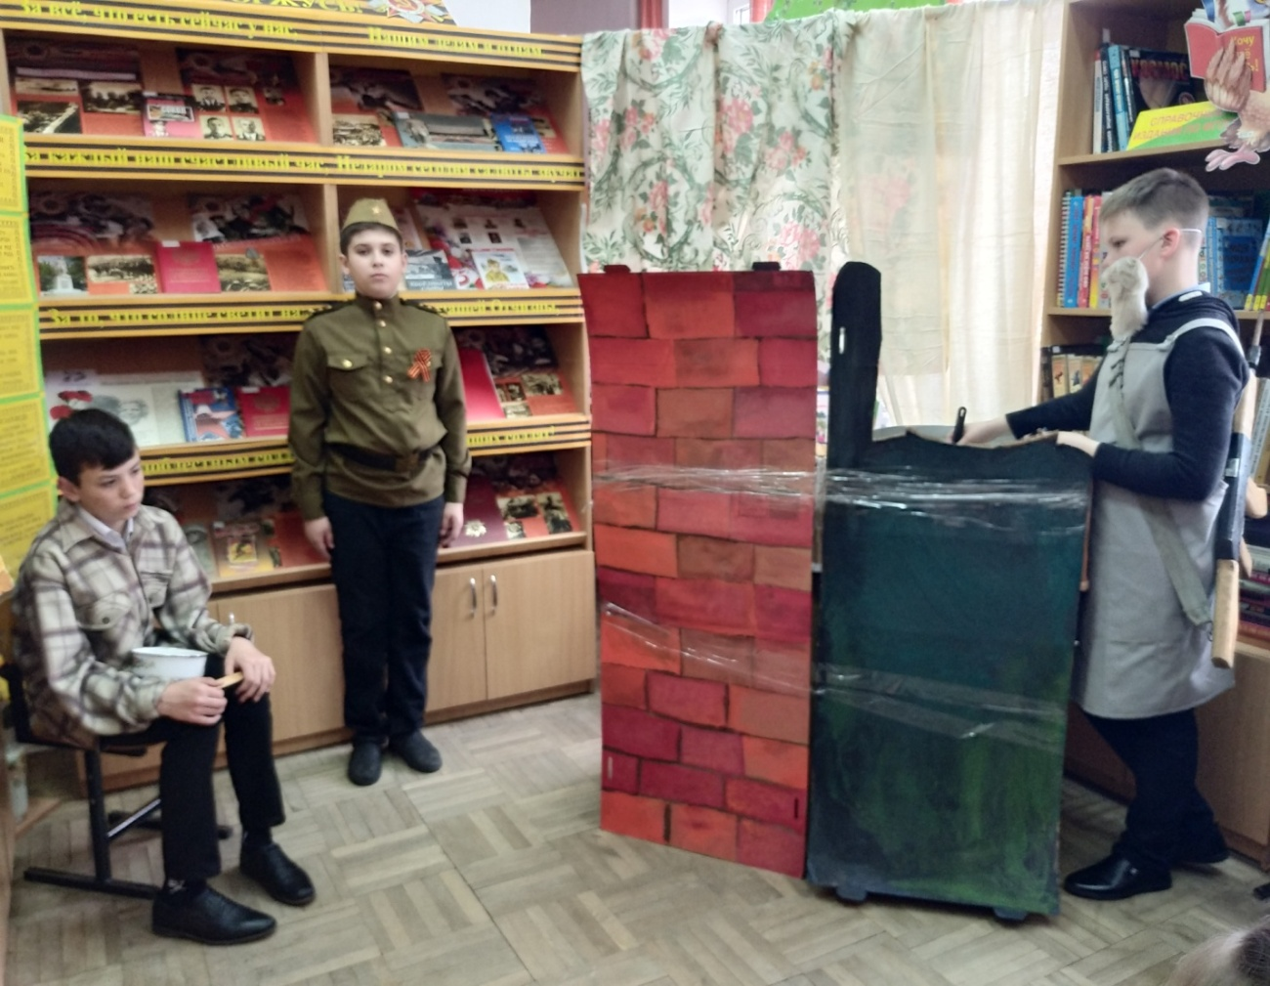
6. Задумался старый немец, от высказанных слов солдата.

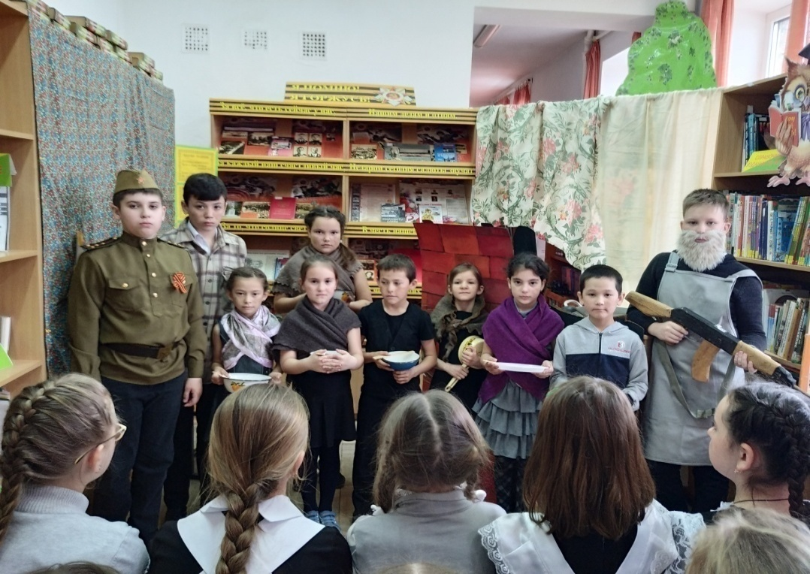
7. Выступление артистов перед учащимися 4 «А» класса
в школьной библиотеке.
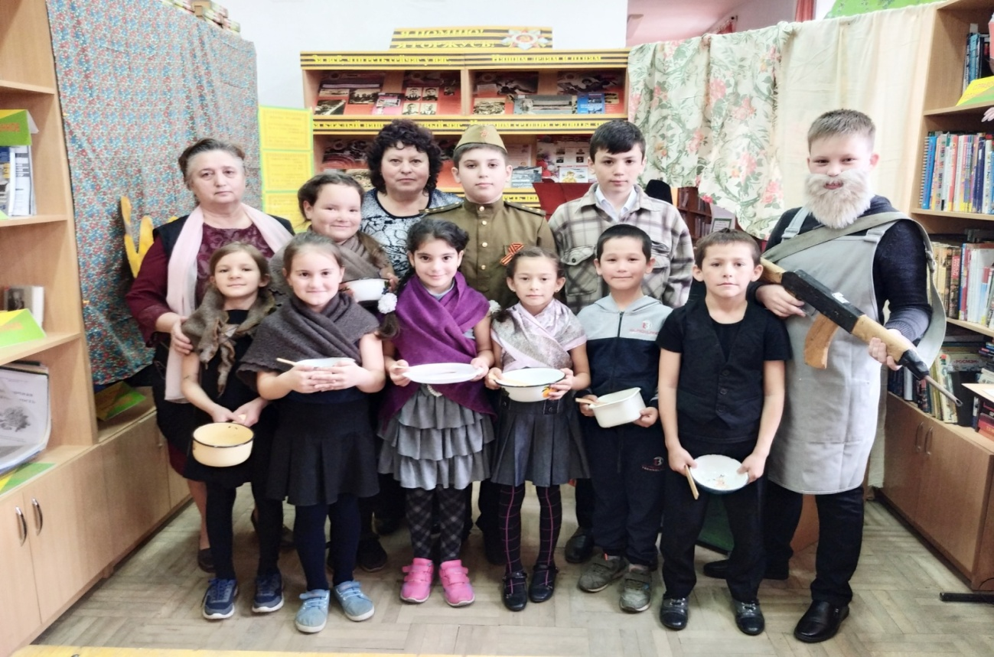
8. Наш дружный коллектив, сплотившийся
в общем мероприятии.
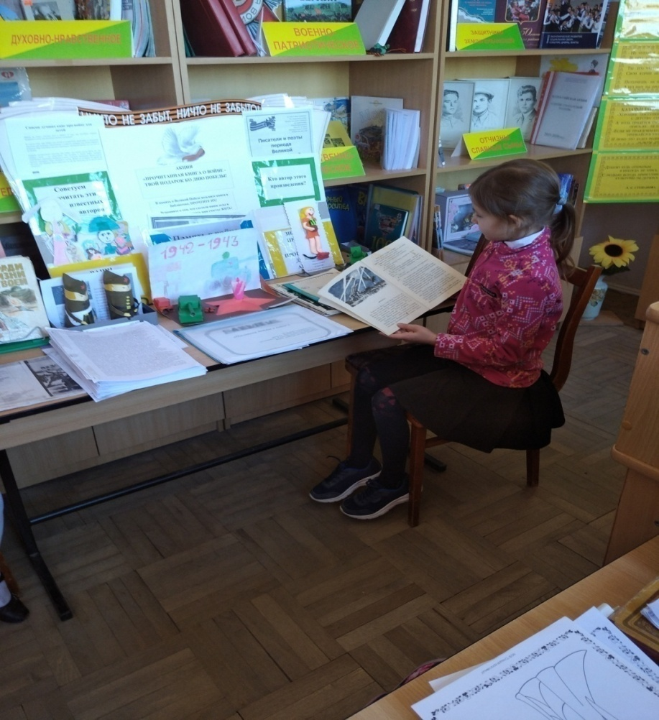
Учащаяся 2 «Б» класса Плотникова Софья написала стихи о
войне:
Мой дед.
Назад лет, семьдесят и пять
Закончил дед мой воевать.
Он очень долго воевал,
Война Страну в обиду не давал.
Однажды много лет назад
Случился ужас средь ребят:
На наши земли враг напал,
И жить нам радостно мешал.
Но, а врага мы победили,
И дальше радостно мы жили.

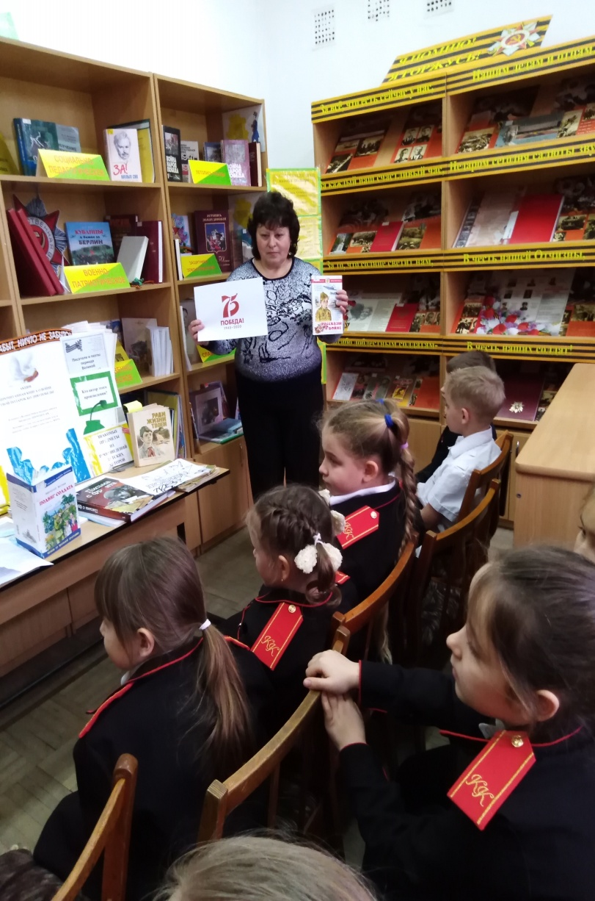
Встречи в школьной библиотеке, посвящённые
Году Памяти и Славы.
В школьной библиотеке прошла встреча с учащимися 1 «Г» класса казачьей направленности, классный руководитель Олейник Татьяна Михайловна. Школьные библиотекари: Любарец Валентина Васильевна и Багирова Сусанна Арустамовна познакомили казачат с логотипом 75-лет Великой Победы, посвящённому Году Памяти и Славы, а также с книгами о войне: «Ради жизни твоей», «Рассказы о войне», А.Митяева «Подвиг солдата».
Совместно был подготовлен праздник для пап и мам и проведен в классе. Этот небольшой проект, был предложен библиотекарями на тему: инсценирование песни «Казак уходил на войну», музыка Т.Хренникова, слова В.Гусева. Праздничный проект, под названием «Песенная летопись Великой Отечественной войны» был посвящён 75-летию Великой Победы. В нём приняли активное участие Чёрная Анастасия, она рассказала о казаках в годы Великой Отечественной войны. Красиво и проникновенно звучали стихи этой песни в исполнении Кривулиной Вероники, Кучиной Есении, Гарновой Ксении, а как увлекательно сыграли роли невеста Масленникова Лада и жених казак Семенякин Егор. Невеста дарит кисет казаку и говорит ему напутственные слова:
«Дарю я тебе на прощанье кисет,
Сама я его вышивала».
«Будь смелым, будь храбрым в жестоком бою,
За русскую землю сражайся!
И помни про Дон, про невесту свою
С победою к нам возвращайся.
Этими словами был завершен праздник для родителей пап и мам.
Материал подготовили:
МБОУ МО Динской район СОШ №31
Заведующая библиотекой
Любарец Валентина Васильевна
Библиотекарь
Багирова Сусанна Арустамовна.

